Національний технічний університет України

«Київський політехнічний інститут імені Ігоря Сікорського»

Факультет інформатики та обчислювальної техніки

Кафедра інформаційних систем та технологій

**Лабораторна робота №2**

з дисципліни «Технології розроблення програмного забезпечення»

Тема: «Діаграма варіантів використання. Сценарії варіантів використання. Діаграми uml. Діаграми класів. Концептуальна модель системи»

Варіант №15

Виконав: Перевірив:

студент групи ІА-23 Мягкий М. Ю.

Лядський Д.С.

Київ 2024

# 

Зміст

Тема 3

Мета 3

Завдання 14

Обрана тема 15

Хід роботи 15

Завдання №2 15

Завдання №3 16

Завдання №4 18

Завдання №5 21

Структура існуючої частини проекту 24

Висновок 24

# Тема

Діаграма варіантів використання. Сценарії варіантів використання. Діаграми uml. Діаграми класів. Концептуальна модель системи

# Мета

Ознайомитися з методами моделювання програмного забезпечення за допомогою UML (Unified Modeling Language), розробити діаграми варіантів використання, сценарії варіантів використання, діаграми класів та концептуальну модель системи для проектування функціональності програмного забезпечення.

# Короткі теоретичні відомості

Мова UML являє собою загальноцільову мову візуального моделювання, яка розроблена для специфікації, візуалізації, проектування та документування компонентів програмного забезпечення, бізнес-процесів та інших систем. Мова UML є досить строгим і потужним засобом моделювання, який може бути ефективно використаний для побудови концептуальних, логічних і графічних моделей складних систем різного цільового призначення. Ця мова увібрала в себе найкращі якості та досвід методів програмної інженерії, які успішно використовувалися протягом останніх років при моделюванні великих і складних систем.

З точки зору методології ОOАП (об'єктно-орієнтованого аналізу і проектування) досить повна модель складної системи представляє собою певну кількість взаємопов'язаних представлень (views), кожне з яких відображає аспект поведінки або структури системи. При цьому найбільш загальними представленнями складної системи прийнято вважати статичне і динамічне, які в свою чергу можуть підрозділятися на інші більш часткові.

Принцип ієрархічної побудови моделей складних систем приписує розглядати процес побудови моделей на різних рівнях абстрагування або деталізації в рамках фіксованих представлень.

**Рівень представлення**

Рівень представлення (layer) — спосіб організації і розгляду моделі на одному рівні абстракції, який представляє горизонтальний зріз архітектури моделі, в той час як розбиття представляє її вертикальний зріз.

При цьому вихідна або первинна модель складної системи має найбільш загальне представлення і відноситься до концептуального рівня. Така модель, що отримала назву концептуальної, будується на початковому етапі проектування і може не містити багатьох деталей і аспектів модельованої системи. Наступні моделі конкретизують концептуальну модель, доповнюючи її представленнями логічного і фізичного рівня.

В цілому ж процес ООАП можна розглядати як послідовний перехід від розробки найбільш загальних моделей і представлень концептуального рівня до більш часткових і детальних представлень логічного і фізичного рівня. При цьому на кожному етапі ООАП дані моделі послідовно доповнюються все більшою кількістю деталей, що дозволяє їм більш адекватно відображати різні аспекти конкретної реалізації складної системи.

**Діаграма**

У рамках мови UML всі представлення про модель складної системи фіксуються у вигляді спеціальних графічних конструкцій, що отримали назву діаграм.

Діаграма (diagram) — графічне представлення сукупності елементів моделі у формі зв'язного графа, вершинам і ребрам (дугам) якого приписується певна семантика. Нотація канонічних діаграм — основний засіб розробки моделей на мові UML.

В нотації мови UML визначені наступні види канонічних діаграм:

* варіантів використання (use case diagram)
* класів (class diagram)
* кооперації (collaboration diagram)
* послідовності (sequence diagram)
* станів (statechart diagram)
* діяльності (activity diagram)
* компонентів (component diagram)
* розгортання (deployment diagram)

**Діаграма варіантів використання**

Перелік цих діаграм та їх назви є канонічними в тому сенсі, що представляють собою невід'ємну частину графічної нотації мови UML. Більше того, процес ООАП нерозривно пов'язаний з процесом побудови цих діаграм. При цьому сукупність побудованих таким чином діаграм є самодостатньою в тому сенсі, що в них міститься вся інформація, яка необхідна для реалізації проекту складної системи.

Кожна з цих діаграм деталізує і конкретизує різні представлення про модель складної системи в термінах мови UML. При цьому діаграма варіантів використання представляє собою найбільш загальну концептуальну модель складної системи, яка є вихідною для побудови всіх інших діаграм. Діаграма класів, по своїй суті, логічна модель, що відображає статичні аспекти структурної побудови складної системи.

**Діаграма варіантів використання (Use-Cases Diagram)**

Діаграма варіантів використання (Use-Cases Diagram) - це UML діаграма, за допомогою якої в графічному вигляді можна зобразити вимоги до розроблюваної системи. Діаграма варіантів використання – це вихідна концептуальна модель проектованої системи, вона не описує внутрішній устрій системи.

Діаграми варіантів використання призначені для:

Визначення загальної межі функціональності проектованої системи

Сформулювати загальні вимоги до функціональної поведінки проектованої системи

Розробка вихідної концептуальної моделі системи

Створення основи для виконання аналізу, проектування, розробки і тестування

Діаграми варіантів використання є відправною точкою при зборі вимог до програмного продукту та його реалізації. Дана модель будується на аналітичному етапі побудови програмного продукту (збір і аналіз вимог) і дозволяє бізнес-аналітикам отримати більш повне уявлення про необхідне програмне забезпечення і документувати його.

**Актори (actor)**

Актором називається будь-який об'єкт, суб'єкт або система, що взаємодіє з модельованою бізнес-системою ззовні для досягнення своїх цілей або вирішення певних завдань. Це може бути людина, технічний пристрій, програма або будь-яка інша система, яка служить джерелом впливу на модельовану систему.

**Варіанти використання (use case)**

Варіант використання служить для опису послуг, які система надає актору. Іншими словами, кожен варіант використання визначає набір дій, що виконуються системою при діалозі з актором. Кожен варіант використання представляє собою послідовність дій, яка повинна бути виконана проектованою системою при взаємодії її з відповідним актором, самі ці дії не відображаються на діаграмі.

Варіант використання відображається еліпсом, всередині якого міститься його коротке ім'я з великої літери у формі іменника або дієслова.

Приклади варіантів використання: реєстрація, авторизація, оформлення замовлення, перегляд замовлення, перевірка стану поточного рахунку і т.д.

Відношення на діаграмі варіантів використання

Відношення (relationship) — семантичний зв'язок між окремими елементами моделі.

Один актор може взаємодіяти з декількома варіантами використання. В цьому випадку цей актор звертається до кількох служб даної системи. У свою чергу, один варіант використання може взаємодіяти з декількома акторами, надаючи для всіх них свій функціонал.

Існують наступні відношення:

* асоціації
* узагальнення
* залежність (складається з включення і розширення)

**Асоціація**

Асоціація (association) – узагальнене, невідоме відношення між актором і варіантом використання. Позначається суцільною лінією між актором і варіантом використання.

Направлена асоціація (directed association) – те ж, що і проста асоціація, але показує, що варіант використання ініціалізується актором. Позначається стрілкою.

Направлена асоціація дозволяє ввести поняття основного актора (він є ініціатором асоціації) і другорядного актора (варіант використання є ініціатором, тобто передає актору довідкові відомості або звіт про виконану роботу).

Особливості використання відношення асоціації:

Один варіант використання може мати кілька асоціацій з різними акторами.

Два варіанти використання, що відносяться до одного і того ж актора, не можуть бути асоційовані, оскільки кожен з них описує закінчений фрагмент функціональності актора.

Узагальнення

Відношення узагальнення (generalization) – показує, що нащадок успадковує атрибути і поведінку свого прямого предка, тобто один елемент моделі є спеціальним або частковим випадком іншого елемента моделі. Може застосовуватися як для акторів, так для варіантів використання.

Графічно відношення узагальнення позначається суцільною лінією зі стрілкою у формі не зафарбованого трикутника, яка вказує на батьківський варіант використання.

**Відношення включення та розширення**

Відношення включення

Відношення включення (include) - окремий випадок загального відношення залежності між двома варіантами використання, при якому деякий варіант використання містить поведінку, визначену в іншому варіанті використання.

Залежний варіант використання називають базовим, а незалежний – включуваним. Включення означає, що кожне виконання варіанта використання А завжди буде включати в себе виконання варіанта використання Б. На практиці відношення включення використовується для моделювання ситуації, коли існує загальна частина поведінки двох або більше варіантів використання. Загальна частина виноситься в окремий варіант використання, тобто типовий приклад повторного використання функціональності.

Особливості використання відношення включення:

Один базовий варіант використання може бути пов'язаний відношенням включення з декількома включуваними варіантами використання.

Один варіант використання може бути включений в інші варіанти використання.

На одній діаграмі варіантів використання не може бути замкнутого шляху по відношенню включення.

Відношення розширення

Відношення розширення (extend) – показує, що варіант використання розширює базову послідовність дій і вставляє власну послідовність. При цьому на відміну від типу відносин "включення" розширена послідовність може здійснюватися в залежності від певних умов.

Графічно зображення - пунктирна стрілка направлена від залежного варіанта (розширюючого) до незалежного варіанта (базового) з ключовим словом <<extend>>.

Відношення розширення дозволяє моделювати той факт, що базовий варіант використання може приєднувати до своєї поведінки деякі додаткові поведінки за рахунок розширення в варіанті іншому варіанті використання.

Наявність такого відношення завжди передбачає перевірку умови в точці розширення (extension point) в базовому варіанті використання. Точка розширення може мати деяке ім'я і зображена за допомогою примітки.

Особливості використання відношення розширення:

Один базовий варіант використання може мати кілька точок розширення, з кожною з яких повинен бути пов'язаний розширюючий варіант використання.

Один розширюючий варіант використання може бути пов'язаний відношенням розширення з декількома базовими варіантами використання.

Розширюючий варіант використання може, в свою чергу, мати власні розширюючі варіанти використання.

На одній діаграмі варіантів використання не може бути замкнутого шляху по відношенню розширення.

**Сценарії використання**

Діаграма варіантів використання надає знання про необхідну функціональність кінцевої системи в інтуїтивно-зрозумілому вигляді, однак не несе відомостей про фактичний спосіб її реалізації. Конкретні варіанти використань можуть звучати занадто загально і розпливчасто і не є придатними для програмістів.

Для документації варіантів використання у вигляді деякої специфікації і для усунення неточностей та непорозумінь діаграм варіантів використань, як частина процесу збору та аналізу вимог складаються так звані сценарії використання.

Сценарії використання — це текстові представлення тих процесів, які відбуваються при взаємодії користувачів системи та самої системи. Вони є чітко формалізованими, покроковими інструкціями, що описують той чи інший процес у термінах кроків досягнення мети. Сценарії використання однозначно визначають кінцевий результат.

Сценарії використання описують варіанти використання природною мовою. Вони не мають загального, шаблонного виду написання, однак рекомендується наступний вигляд:

* Передумови — умови, які повинні бути виконані для виконання даного варіанту використання
* Постумови — що отримується в результаті виконання даного варіанту використання
* Взаємодіючі сторони
* Короткий опис
* Основний хід подій
* Винятки
* Примітки

**Діаграми класів. Концептуальна модель системи**

Діаграми класів використовуються при моделюванні ПС найбільш часто. Вони є однією з форм статичного опису системи з точки зору її проектування, показуючи її структуру. Діаграма класів не відображає динамічну поведінку об'єктів зображених на ній класів. На діаграмах класів показуються класи, інтерфейси і відношення між ними.

Представлення класів

Клас – це основний будівельний блок ПС. Це поняття присутнє і в ОО мовах програмування, тобто між класами UML і програмними класами є відповідність, яка є основою для автоматичної генерації програмних кодів або для виконання реінжинірингу. Кожен клас має назву, атрибути та операції. Клас на діаграмі показується у вигляді прямокутника, розділеного на 3 області. У верхній міститься назва класу, в середній – опис атрибутів (властивостей), в нижній – назви операцій – послуг, що надаються об'єктами цього класу.

Атрибути та операції класу

Атрибути класу визначають склад і структуру даних, що зберігаються в об'єктах цього класу. Кожен атрибут має ім'я і тип, що визначає, які дані він представляє. При реалізації об'єкта в програмному коді для атрибутів буде виділена пам'ять, необхідна для зберігання всіх атрибутів, і кожен атрибут матиме конкретне значення в будь-який момент часу роботи програми. Об'єктів одного класу в програмі може бути скільки завгодно багато, всі вони мають однаковий набір атрибутів, описаний у класі, але значення атрибутів у кожного об'єкта свої і можуть змінюватися в ході виконання програми.

Для кожного атрибута класу можна задати видимість (visibility). Ця характеристика показує, чи доступний атрибут для інших класів. В UML визначені наступні рівні видимості атрибутів:

* Відкритий (public) – атрибут видно для будь-якого іншого класу (об'єкта)
* Захищений (protected) – атрибут видно для нащадків даного класу
* Закритий (private) – атрибут не видно зовнішнім класам (об'єктам) і може використовуватися тільки об'єктом, що його містить

Останнє значення дозволяє реалізувати властивість інкапсуляції даних. Наприклад, оголосивши всі атрибути класу закритими, можна повністю приховати від зовнішнього світу його дані, гарантуючи відсутність несанкціонованого доступу до них. Це дозволяє скоротити число помилок у програмі. При цьому будь-які зміни в складі атрибутів класу ніяк не позначаться на решті частини ПС.

**Відношення між класами**

На діаграмах класів зазвичай показуються асоціації та узагальнення.

Кожна асоціація несе інформацію про зв'язки між об'єктами всередині ПС. Найбільш часто використовуються бінарні асоціації, що зв'язують два класи. Асоціація може мати назву, яка повинна виражати суть відображуваного зв'язку. Крім назви, асоціація може мати таку характеристику, як множинність. Вона показує, скільки об'єктів кожного класу може брати участь в асоціації. Множинність вказується у кожного кінця асоціації (полюса) і задається конкретним числом або діапазоном чисел. Множинність, вказана у вигляді зірочки, передбачає будь-яку кількість (в тому числі, і нуль).

Види відношень

Асоціація — найбільш загальний вид зв'язку між двома класами системи. Як правило, вона відображає використання одного класу іншим за допомогою деякої властивості або поля.

Узагальнення (наслідування) на діаграмах класів використовується, щоб показати зв'язок між класом-батьком і класом-нащадком. Воно вводиться на діаграму, коли виникає різновид якогось класу, а також у тих випадках, коли в системі виявляються кілька класів, що володіють схожою поведінкою (в цьому випадку загальні елементи поведінки виносяться на більш високий рівень, утворюючи клас-батько).

Агрегацією позначається відношення "has-a", коли об'єкти одного класу входять в об'єкт іншого класу. Типовим прикладом такого відношення є списки об'єктів. У даному випадку список буде виступати агрегатом, а об'єкти, що входять у список, агрегованими елементами.

Композицією позначається відношення "owns-a". По своїй суті воно нагадує агрегацію, однак позначає більш тісний зв'язок між агрегатом і агрегованими елементами. Прикладом композиції може служити зв'язок між машиною і карбюратором: машина не буде функціонувати без карбюратора (тому відношення композиції). Список, в свою чергу, не втрачає своїх функцій без окремих елементів списку (тому відношення агрегації).

**Логічна структура бази даних**

Існують дві моделі бази даних — логічна та фізична. Фізична модель представляє набір двійкових даних у вигляді файлів, структурованих та згрупованих відповідно до призначення (сегменти, екстенти тощо), використовуючи їх для швидкого доступу до інформації та ефективного її зберігання. Логічна модель є структурою таблиць, уявлень, індексів та інших логічних елементів бази даних, що використовуються для програмування та роботи з базою.

Процес створення логічної моделі бази даних називається проектуванням бази даних. Проектування відбувається в тісному зв'язку з розробкою архітектури програмної системи, оскільки база створюється для зберігання даних, що надходять від програмних класів.

Є кілька підходів до зв'язування програмних класів із таблицями:

* Одна таблиця — один клас.
* Одна таблиця — кілька класів.
* Один клас — кілька таблиць.

Від вибору підходу залежить складність роботи з базою даних. Програмні класи представляють сутності проектованої системи, а таблиці — технічну реалізацію їх зберігання.

**Нормальні форми**

Нормальна форма — це властивість відношення в реляційній моделі даних, яка характеризує його з точки зору надлишковості, що може призвести до помилок у вибірках або змінах даних. Нормалізація — це процес приведення структури бази даних до нормальних форм, що мінімізує логічну надлишковість та потенційні протиріччя.

Основні нормальні форми:

Перша нормальна форма (1НФ): кожен атрибут у відношенні містить тільки одне значення.

Друга нормальна форма (2НФ): кожен неключовий атрибут залежить від ключа функціонально повно.

Третя нормальна форма (3НФ): немає транзитивних залежностей неключових атрибутів від ключа.

Нормальна форма Бойса-Кодда (BCNF): кожна функціональна залежність має в якості детермінанта потенційний ключ.

Нормалізація спрямована на виключення надлишковості та аномалій оновлення даних, забезпечуючи логічну чистоту моделі бази даних.

# Завдання

1. Ознайомитися з короткими теоретичними відомостями.

2. Проаналізуйте тему та намалюйте схему прецеденту, що відповідає обраній темі лабораторії.

3. Намалюйте діаграму класів для реалізованої частини системи.

4. Виберіть 3 прецеденти і напишіть на їх основі прецеденти.

5. Розробити основні класи і структуру системи баз даних.

6. Класи даних повинні реалізувати шаблон Репозиторію для взаємодії з базою даних.

# Обрана тема

**15 E-mail клієнт (singleton, builder, decorator, template method,**

**interpreter, SOA)**

Поштовий клієнт повинен нагадувати функціонал поштових програм Mozilla Thunderbird, The Bat і т.д. Він повинен сприймати і коректно обробляти pop3/smtp/imap протоколи, мати функції автонастройки основних поштових провайдерів для України (gmail, ukr.net, i.ua), розділяти повідомлення на папки/категорії/важливість, зберігати чернетки незавершених повідомлень, прикріплювати і обробляти прикріплені файли.

# Хід роботи

## Завдання №2

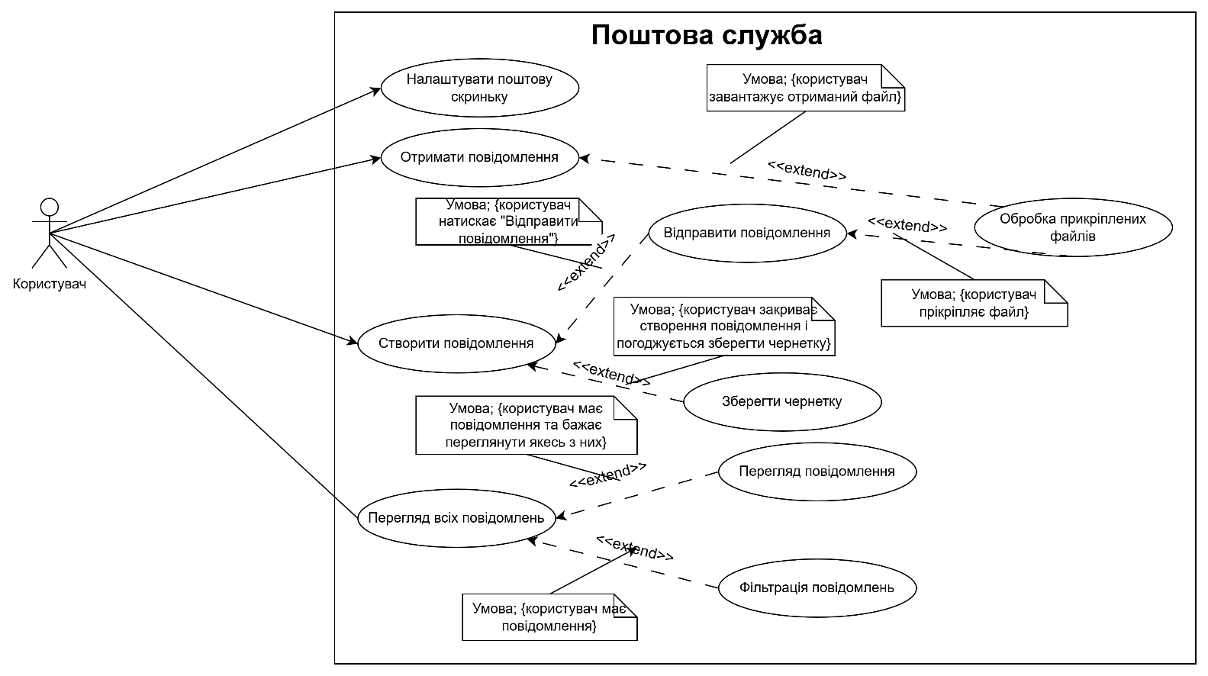

Рисунок 1. Діаграма використання

## Завдання №3

Діаграма класів для реалізованої частини системи

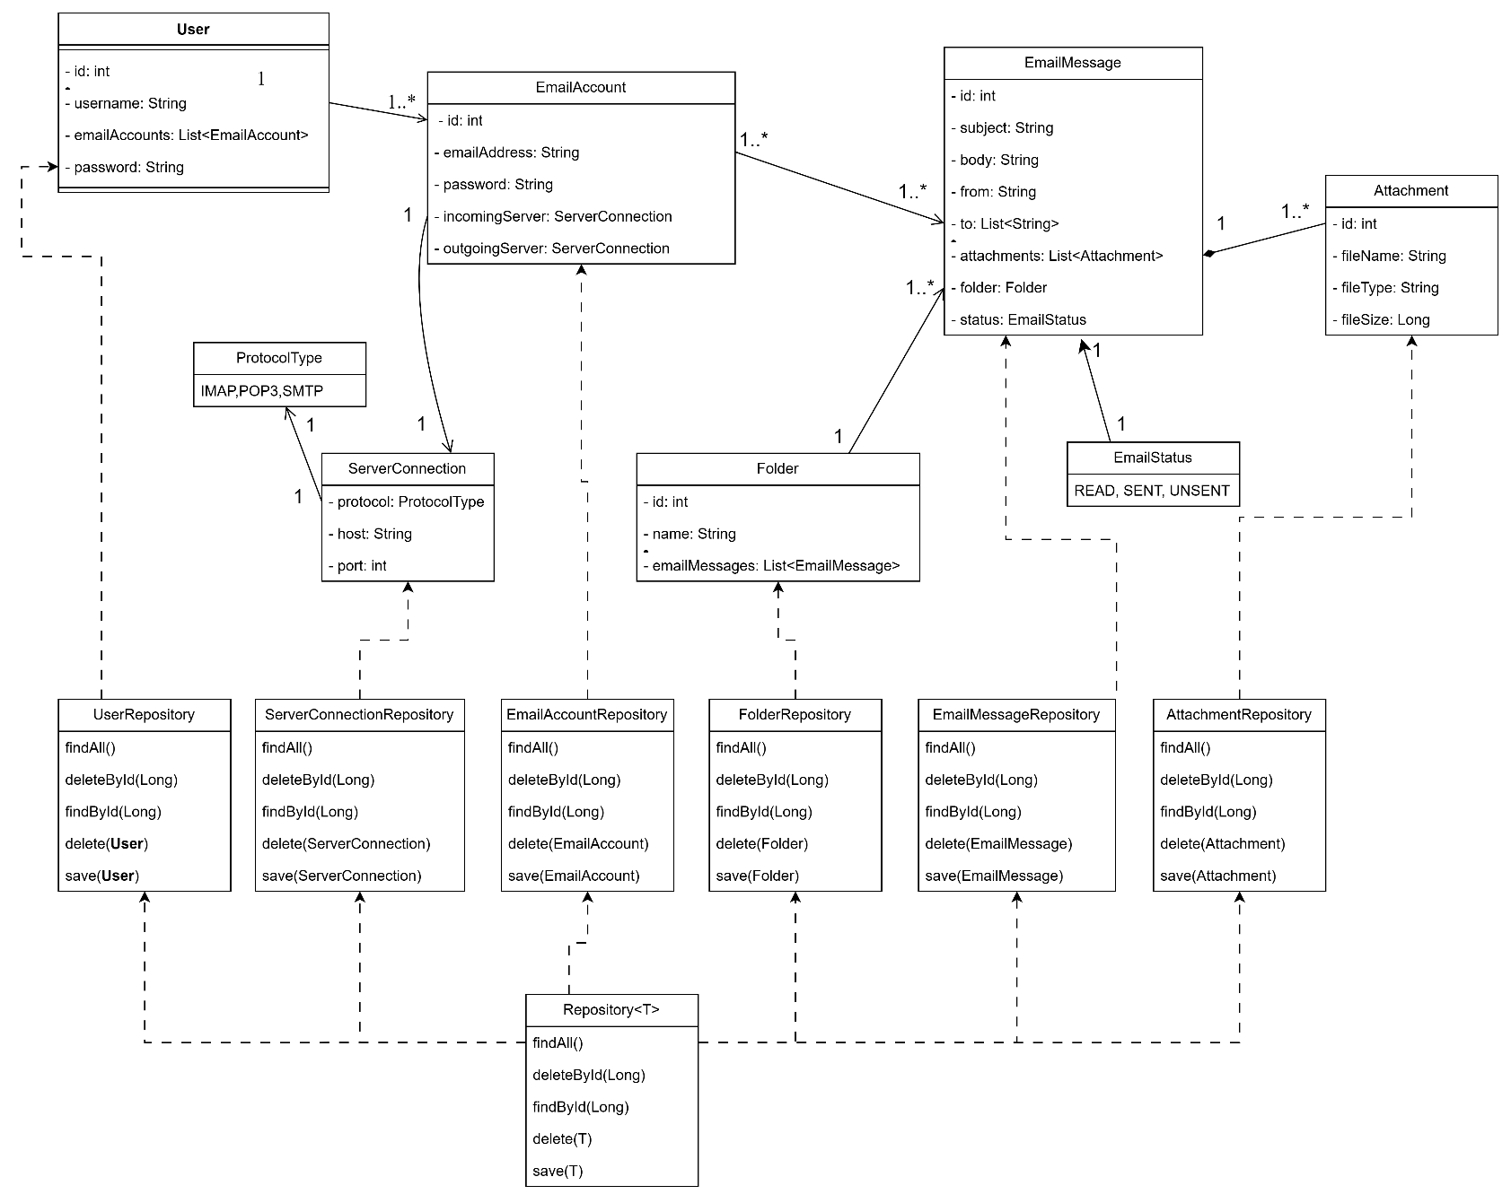

Рисунок 2. Діаграма класів

Ця діаграма класів зображає структуру для управління електронною поштою, ймовірно, для розробки клієнта електронної пошти. Вона включає класи для управління користувачами, поштовими акаунтами, повідомленнями, вкладеннями та підключеннями до серверів.

Основні компоненти діаграми:

* User (Користувач): Представляє користувача поштового клієнта. Має атрибути, такі як username (ім’я користувача, тип String), password (пароль, тип String) і список emailAccounts (довгий тип Long), що посилається на EmailAccount (поштовий акаунт).
* EmailAccount (Поштовий акаунт): Представляє поштовий акаунт користувача. Містить атрибути, такі як emailAddress (адреса електронної пошти, тип String), password (пароль, тип String) і id (ідентифікатор, тип Long). Має зв'язок з двома об'єктами ServerConnection: incomingServer (вхідний сервер) і outgoingServer (вихідний сервер).
* ServerConnection (Підключення до сервера): Представляє підключення до поштового сервера. Має атрибути: host (хост, тип String), protocol (тип протоколу, клас ProtocolType) і port (порт, тип int). Протокол визначений через ProtocolType (перелічуваний тип), що включає значення: SMTP, IMAP і POP3.
* Folder (Папка): Представляє папку в поштовому клієнті, яка може містити список EmailMessage (поштових повідомлень). Має атрибути: id (ідентифікатор, тип Long), name (ім’я папки, тип String) і messages (список повідомлень типу EmailMessage).
* EmailMessage (Поштове повідомлення): Представляє поштове повідомлення, що містить атрибути: body (тіло повідомлення, тип String), emailStatus (статус повідомлення, тип Status), і attachments (список вкладень типу Attachment). Має зв'язок з класом Status, що визначає статус повідомлення (наприклад, непрочитано, прочитано, надіслано).
* Attachment (Вкладення): Представляє вкладення у поштовому повідомленні. Має атрибути: fileName (ім’я файлу, тип String), data (дані файлу, тип byte[]) і contentType (тип вмісту, тип String).
* Status (Статус): Представляє статус поштового повідомлення (наприклад, READ (прочитано), UNSENT (не надіслано), SENT (надіслано)). Використовує метод valueOf(String) для перетворення рядків в значення переліку.
* Repository (Репозиторії): Діаграма показує різні репозиторії, які відповідають за збереження і отримання об'єктів з бази даних:
* UserRepository для зберігання об'єктів User.
* EmailAccountRepository для зберігання об'єктів EmailAccount.
* ServerConnectionRepository для зберігання об'єктів ServerConnection.
* EmailMessageRepository для зберігання об'єктів EmailMessage.
* AttachmentRepository для зберігання об'єктів Attachment.
* FolderRepository для зберігання об'єктів Folder.
* DbConnection (Підключення до бази даних): Представляє підключення до бази даних, з атрибутами: URL, USER і PASSWORD.
* Main (Головний клас): Є точкою входу в програму, містить посилання на інші компоненти, такі як DbConnection.

Ця структура дозволяє реалізувати основну функціональність поштового клієнта, включаючи управління користувачами, налаштування поштових акаунтів, організацію папок і повідомлень, роботу з вкладеннями і відстеження статусу повідомлень через різні протоколи (SMTP, IMAP, POP3). Вона також передбачає використання репозиторіїв для збереження даних в базі даних.

## Завдання №4

1. Налаштування облікового запису

Актори: Користувач

Опис: Користувач створює новий обліковий запис для роботи з поштовим клієнтом. Клієнт автоматично налаштовує параметри для основних поштових провайдерів (Gmail, Ukr.net, I.ua).

Основний потік подій:

Користувач відкриває вікно налаштування облікового запису.

Користувач вводить свою електронну пошту та пароль.

Система автоматично розпізнає домен пошти (наприклад, gmail.com, ukr.net, i.ua).

Клієнт підключається до сервера налаштувань для відповідного постачальника поштової послуги та отримує необхідні параметри для IMAP/SMTP/POP3 (наприклад, порти, методи безпеки).

Система налаштовує підключення до сервера (IMAP, SMTP).

Користувач отримує підтвердження успішного налаштування облікового запису.

Альтернативний потік:

1А. Невірні облікові дані:

Система повідомляє користувача про помилку авторизації.

Користувач перевіряє дані та вводить їх повторно.

Результат: Обліковий запис налаштовано, користувач може отримувати та надсилати пошту через поштовий клієнт.

2. Отримання пошти

Актори: Користувач, Поштова система (IMAP/POP3 сервер)

Опис: Користувач ініціює процес отримання нових листів з поштового сервера.

Основний потік подій:

Користувач відкриває поштовий клієнт і вибирає команду для отримання нової пошти.

Клієнт встановлює з'єднання з поштовим сервером через IMAP/POP3.

Сервер перевіряє наявність нових повідомлень та відправляє їх клієнту.

Клієнт отримує повідомлення і зберігає їх у локальній поштовій скриньці.

Клієнт сортує повідомлення за папками (Вхідні, Важливі, Спам) відповідно до налаштувань користувача.

Користувач може переглядати отримані повідомлення.

Альтернативні потоки:

Якщо з'єднання з сервером не вдається, клієнт сповіщає про помилку та пропонує спробувати знову.

Результат: Користувач отримав нові повідомлення, які зберігаються в поштовому клієнті.

3. Надсилання пошти

Актори: Користувач, Поштова система (SMTP сервер)

Опис: Користувач створює нове повідомлення і надсилає його через SMTP сервер.

Основний потік подій:

Користувач створює нове повідомлення в поштовому клієнті.

Користувач вводить тему, текст повідомлення та отримувачів.

Користувач додає (за необхідності) прикріплені файли.

Користувач натискає кнопку "Надіслати".

Поштовий клієнт підключається до SMTP сервера.

Повідомлення та прикріплені файли передаються на сервер для доставки.

Сервер передає повідомлення отримувачам.

Користувач отримує підтвердження про успішну відправку.

Альтернативні потоки:

Якщо з'єднання з SMTP сервером не вдається, користувач отримує повідомлення про помилку та можливість спробувати знову.

Результат: Повідомлення успішно надіслано, сервер підтверджує доставку

## Завдання №5

Основні класи та структура системи бази даних

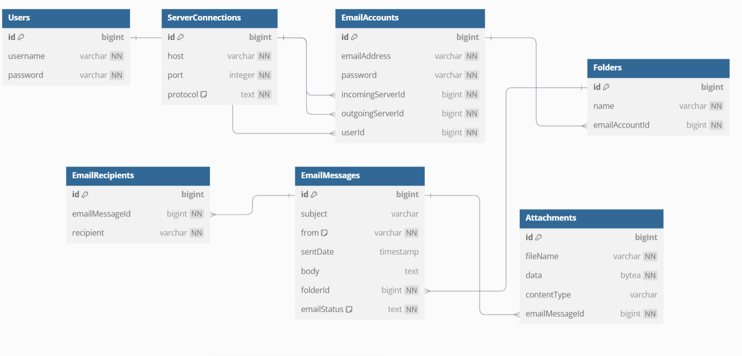

Рисунок 3. Зображення структури бази даних

Структура системи бази даних включає кілька таблиць, що взаємопов'язані між собою. Ось короткий опис кожної таблиці та їх взаємозв'язків:

1. Users (Користувачі)

Поля:

* id (PK): Унікальний ідентифікатор користувача.
* username: Ім'я користувача.
* password: Пароль користувача.

Призначення: Зберігає дані про користувачів, які можуть володіти кількома електронними акаунтами.

2. EmailAccounts (Електронні акаунти)

Поля:

* id (PK): Унікальний ідентифікатор електронного акаунта.
* emailAddress: Адреса електронної пошти.
* password: Пароль для цього електронного акаунта.
* incomingServerId (FK): Зовнішній ключ до таблиці ServerConnections (вхідний сервер).
* outgoingServerId (FK): Зовнішній ключ до таблиці ServerConnections (вихідний сервер).
* userId (FK): Зовнішній ключ до таблиці Users (кому належить акаунт).

Призначення: Зберігає налаштування акаунтів для роботи з електронною поштою.

3. ServerConnections (Підключення серверів)

Поля:

* id (PK): Унікальний ідентифікатор налаштування сервера.
* host: Адреса хосту сервера.
* port: Порт підключення.
* protocol: Протокол (наприклад, IMAP, SMTP).

Призначення: Зберігає інформацію про сервери для вхідної та вихідної пошти.

4. Folders (Папки)

Поля:

* id (PK): Унікальний ідентифікатор папки.
* name: Назва папки (наприклад, "Вхідні", "Чернетки").
* emailAccountId (FK): Зовнішній ключ до таблиці EmailAccounts.

Призначення: Представляє структуру папок у поштовому акаунті.

5. EmailMessages (Електронні листи)

Поля:

* id (PK): Унікальний ідентифікатор повідомлення.
* subject: Тема повідомлення.
* from: Адреса відправника.
* sendDate: Дата відправлення.
* body: Тіло листа.
* folderId (FK): Зовнішній ключ до таблиці Folders.
* emailStatus: Статус листа (наприклад, "відправлено").

Призначення: Зберігає дані про електронні листи.

6. EmailRecipients (Одержувачі)

Поля:

* id (PK): Унікальний ідентифікатор одержувача.
* emailMessageId (FK): Зовнішній ключ до таблиці EmailMessages.
* recipient: Адреса одержувача.

Призначення: Зберігає список одержувачів для кожного листа.

7. Attachments (Вкладення)

Поля:

* id (PK): Унікальний ідентифікатор вкладення.
* fileName: Ім'я файлу.
* data: Вміст файлу (у форматі bytea).
* contentType: Тип вмісту файлу (наприклад, "image/jpeg").
* emailMessageId (FK): Зовнішній ключ до таблиці EmailMessages.

Призначення: Зберігає файли, прикріплені до електронних листів.

Ця структура дозволяє реалізувати комплексну систему керування електронною поштою з підтримкою декількох акаунтів, папок, отримувачів і вкладень.

# Структура існуючої частини проекту

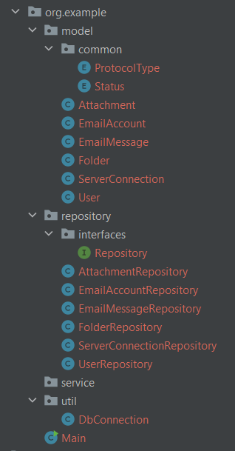

**Код існуючої частини проєкту:** [**https://github.com/dLiadsk/TRPZ/tree/lab2/E-mail%20client**](https://github.com/dLiadsk/TRPZ/tree/lab2/E-mail%20client)

# Висновок

У ході виконання лабораторної роботи було вивчено основні методи моделювання програмного забезпечення за допомогою мови UML (Unified Modeling Language).